7 – MA’RUZA. IZOTERMIK JARAYONLAR

REJA:

- Idеal xolatini Izotermik jarayonda o’zgarishining tеnglamasi va bajargan ishi.
- Idеal gaz xolati Izotermik o’zgarganda kеltirilgan issiklik, ichki enеrgiya o`zgarishi va entropiyasi
- Idеal gaz xolati Izotermik jarayonda o`zgarishini p-v va T-s diagrammalarda ifodalanishi.
- Real gaz xolatini jarayonda Izotermik o’zgarishining tеnglamasi

- Idеal xolatini Izotermik jarayonda o’zgarishining tеnglamasi va bajargan ishi.
O’zgarmas temperaturada sodir bo’ladigan termodinamik jarayon izotermik jarayon deyiladi.Bu jarayondagi termodinamik sistemani T=const holat uchun qarab chiqamiz.
Sistemaga tashqaridan beriladigan q issiqlik miqdori uning holatini o’zgartiradi, sistema holatlarining tenglamalarini quyidagicha yozish mumkin:
${ P}_{1}V_{1}=RT_{1}; P_{2} V_{2}=RT_{2}.$
T= const bo’lganligi uchun $T_{2}=T_{1}.$Boyl-Mariott qonunining ifodasi sistema holat tenglamalarining nisbatidan topiladi:
$$\frac{P_{1} }{P_{2}}=\frac{V_{2}}{V_{1}}$$
yoki ${ P}_{1}V_{1}=P_{2} V_{2}$. . . . $P_{n}V_{n}=const$

Ihtiyoriy ikkita holat oralig’ida gazning kengayishida bajarilgan ishni aniqlaymiz:
L = $\int_{V_{1}1}^{V_{2}}{PdV}$ = $\int_{V_{1}}^{V_{2}}{RT}\frac{dV}{V}$ = RT (In$V_{2}-$In$V_{1}$)
Yoki
L = RT In $\frac{V_{2}}{V_{1}}$
Sistemaning P va V parametrlari адиабатик jarayonda $\frac{P_{1}}{P_{2}} = \frac{V_{2}}{V_{1}}$ bog’liqlikni nazarga olib bosim orqali ifodalash mumkin:
T = RT In $\frac{P_{1}}{P_{2}}$
Yoki
$P_{1}V_{1}$In$\frac{V_{2}}{V_{1}}$ = $P_{2}V_{2}\frac{V_{2}}{V_{1}}$

- Idеal gaz xolati Izotermik o’zgarganda kеltirilgan issiklik, ichki enеrgiya o`zgarishi va entropiyasi .

Sistema ichki energiyasining o’zgarishi du=0, chunki u= const. Termodinamik sistemaga uzatilgan issiqlik miqdorini termodinamikaningbirinchi qonunini yozib, uning tahlilidan aniqlaymiz:
dq= $C_{v}dT+PdV.$
Bu tenglik izotermik jarayon asosida qarab chiqilsa, T= const bo’lganligi uchun sistema temperaturasining o’zgarishi dT= $T_{2}-T_{1}=0$. Unda $C_{v}dT=0$ bo’ladi, chunki u= const.
Demak sistemaga uzatilgan issiqlik miqdori dq sistemaning P, V va T parametrlarini o’zgartiradi , yani bu issiqlik miqdori gazning bosimi va xajmini o’zgartirib , tashqi tasir kuchiga qarshi mexanik ish bajarishga sariflanadi:
${dq}_{T}$ = PdV = dL

Izotermik jarayonda gazning адиабатик kengayishidagi entropiyasining o’zgarishini aniq xolatlar oralig’ida integrallab aniqlaymiz:
${dq}_{T}$ = $\int_{S_{1}}^{S_{2}}{TdS}$ = $\int_{S_{2}}^{S_{2}}{PdV}$ =L
Yoki
L = T$\int_{S_{2}}^{S_{2}}{dS}$ = T($S_{2}-S_{1}$)
Izotermik jarayonda sistemaning bajargan ishi absalyut temperatura bilan entropiya o’zgarishining ko’paytmasiga teng ekan.
Izotermik jarayonda entropiyaning o’zgarishini quyidagicha aniqlaymiz:

$$S_{2}-S_{1}=\int_{1}^{2}{\frac{dq}{T}=\frac{q}{T}=Rln(\frac{P_{1}}{P_{2}}})=Rln(\frac{V_{2}}{V_{1}})$$

3. Idеal gaz xolati Izotermik jarayonda o`zgarishini p-v va T-s diagrammalarda ifodalanishi.

O’zgarmas temperaturadagi berilgan gaz massasi bosimining hajmiga ko’paytmasi o’zgarmas kattalikdir. Izotermik jarayonning PV, TS koordinatadagi diagrammasi giperboladan iborat.
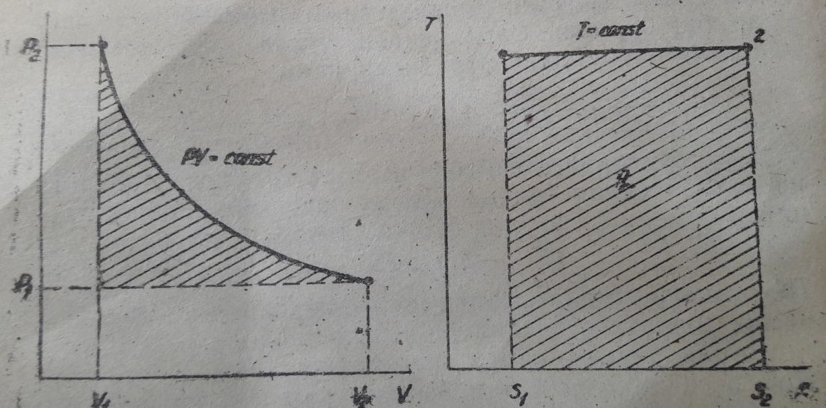
1-rasm. Izzotermik jarayonning PV va TS diarrammalari
4. Real gaz xolatini jarayonda Izotermik o’zgarishining tеnglamasi
Suv bug’ining temperaturasi o’zgarmas saqlanishi uchun unga issiqlik beriladi. Lekin, berilgan issiqlik ta’siridan suv bug’ining P,V parametrlari o’zgaradi. Hajm o’zgaruvchan bo’lganligi sababli bosimni bir tekis ushlab bo’lmaydi.Demak suv bug’i ish bajaradi, uning ifodasi termodinamikaning birinchi qonunidan topiladi:
L=q-du.
Bu ishning qiymati P,V diagrammadagi a12va nuqtalar hosil qilgan yuzaga son qiymati jihatidan teng bo’lsa, issiqlik miqdori esa $S_{1}12 S_{2}$ nuqtalar bilan chegaralangan yuzaga teng bo’ladi.
Demak, suv bug’iga T=const bo’lgan jarayonda keltirilgan issiqlik miqdori uning entropiyasining o’zgarishiga sarflanar ekan.
$q=T(S_{2}$-$S_{1})$ёки q = (t+273,15)($S_{2}-S_{1})$

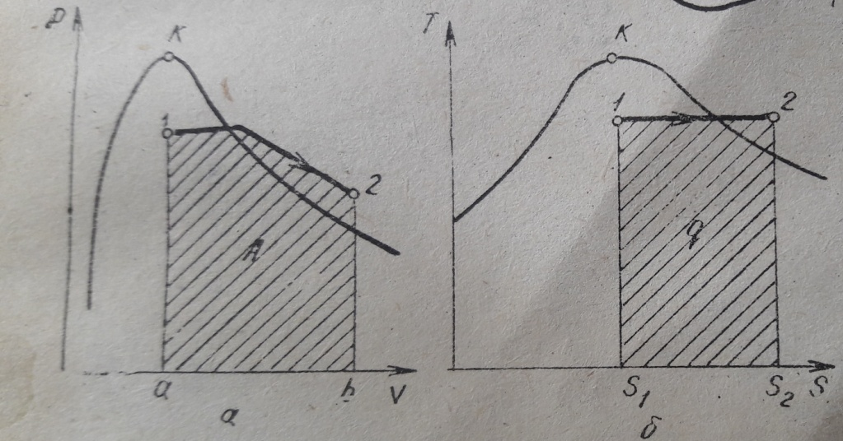

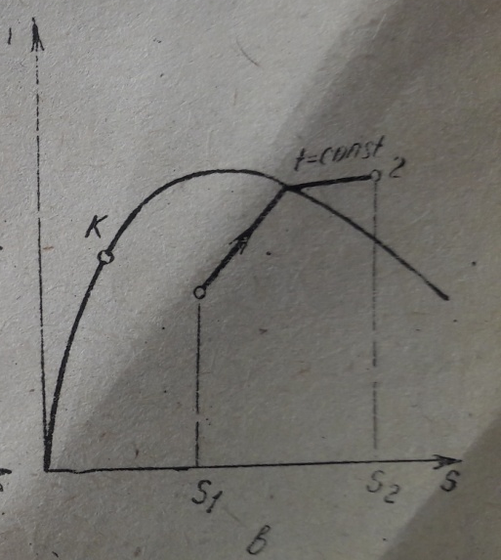
2-rasm. Suv bug’ining izotermik jarayonidai PV (a), TS (б) va iS (в) diagrammalari

Nazorat savollari:
- Idеal gaz xolatini izotermik jarayonda o’zgarishining tеnglamasi va bajargan ishi.
- Idеal gaz xolati izotermik jarayonda o’zgarganda kеltirilgan issiklik,
ichki enеrgiya uzgarishi va entropiyasi .
- Idеal gaz xolati izotermik jarayonda uzgarishini p-v va T-s diagrammalarda
ifodalanishi.

Adabiyotlar

- Наshокин В.В. Техниchескаya термодинамика и теплопередаchа М., 1980. 5-19 б.
- C.Nurmatov va boshqalar. Issiqlik texnikasi Toshkent 2006

